ПАМЯТКА

Как не заблудиться в лесу и что делать,
если вы потеряли ориентир

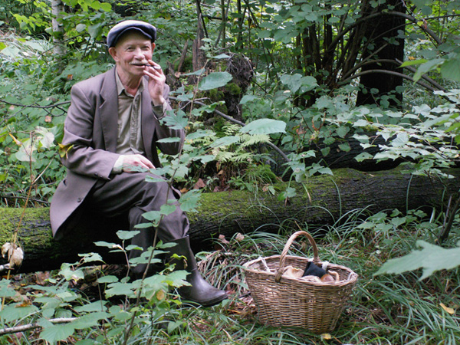 Нельзя забывать, что поход в лес это большая физическая нагрузка и нередко случается так, что человеку становится плохо, и он просто не в силах самостоятельно вернуться домой.
Для того чтобы не потеряться, необходимо знать элементарные правила поведения в лесу.
- Собираясь в лес, основательно подготовьтесь. Обязательно возьмите с собой спички, нож, компас, мобильный телефон, воду. Одежда должна быть только ярких цветов (никого камуфляжа), чтобы вы были хорошо заметны.
- Лучше всего не ходить в лес одному, а взять с собой человека, который хорошо ориентируется на данной местности.
- Придя в лес, не стоит углубляться в чащу, ходите по краю и придерживайтесь каких- либо ориентиров (дорога, железно - дорожные пути, линия электропроводов, газопровод и т. п.), старайтесь не сходить с тропы.
- Прежде чем войти в лес посмотрите по компасу, с какой стороны вы заходите, чтобы в случае потери ориентира выйти хотя бы в туже сторону, с какой зашли.
- Если вы все - таки потерялись, специалисты рекомендуют, прежде всего, успокоится. Постарайтесь прислушаться, не слышно ли голосов людей, звука машин.
- Если вы точно знаете, что вас будут искать, оставайтесь на месте, разведите костер и ждите. Можете время от времени подавать звуковые сигналы: голосом или стучите палкой по дереву.
- Если же вы решили попытаться выйти самостоятельно, помните, что человек ходит по кругу, поэтому выберите себе ориентир, проведите визуально прямую линию и идите по ней. Продолжайте двигаться, таким образом, выбирая себе новый ориентир по той же прямой линии, через каждые 100- 150 м.
В случае возникновения любой чрезвычайной ситуации звоните в ЕДИНУЮ СЛУЖБУ СПАСЕНИЯ по телефону «01»

